Информационное сообщение

Концепция социально-экономической программы
«Национальный ресурс»
в рамках проекта инновационного развития регионов РФ «Импульс».

Данное сообщение носит информационный характер, поэтому источники информации опущены. Все источники приведены в материалах журнала «Личность и Культура» о проекте «Импульс» и программе «Регион-Россия».
Концепция социально-экономической программы «Национальный ресурс», далее «Программа», подготовлена по предложению Группы социально-экономического проектирования Санкт-Петербургского союза ученых.
Цель Программы – укрепление устойчивого развития Российской Федерации за счет методических ресурсов у основных институтов развития страны.
Разработчик Программы – ЗАО «Гуманитарный фонд».
Предприятие образовано в 1993 г. по инициативе группы ученых и специалистов, чтобы средствами научного знания способствовать становлению новой российской государственности. В числе основных разработок предприятия: «Диаграмма развития России до 2015 г.» (1995 г.) - дала точные прогнозы по изменению ВВП и другим показателям состояния страны и Доклад Президенту РФ «Об основаниях модернизации экономической политики» - по предложению Администрации Президента Доклад прошел апробацию в сфере бизнеса, науки и региональной власти. Послание Президента РФ Совету Федерации РФ 2009 было посвящено модернизации экономики.

1. Основания для целеполагания:
1.1. Новая международная обстановка содержит в себе неблагоприятные для России компоненты, которая еще не полностью себя проявила и следует страховаться.
1.2. Действующие алгоритмы развития страны могут проявить свою недостаточность для устойчивого развития Российской Федерации в новых условиях по п.1. прийти в противоречие с новыми условиями.
1.3. Фактор времени имеет исключительно важное значение, как один из главных регулирующих параметров.
1.4. По законам систем есть риск, что слабые стороны в состоянии страны могут получить развитие, а сильные – нет. В силу неблагоприятного баланса. может начаться процесс деградации.
1.5. Состояние экономики России не указывает на действие устойчивых генераторов развития, что несет риски негативных эффектов, см. Диаграммы 1-3.

Диаграмма 1.  Динамика ВВП России с 1990 по 2019 г.  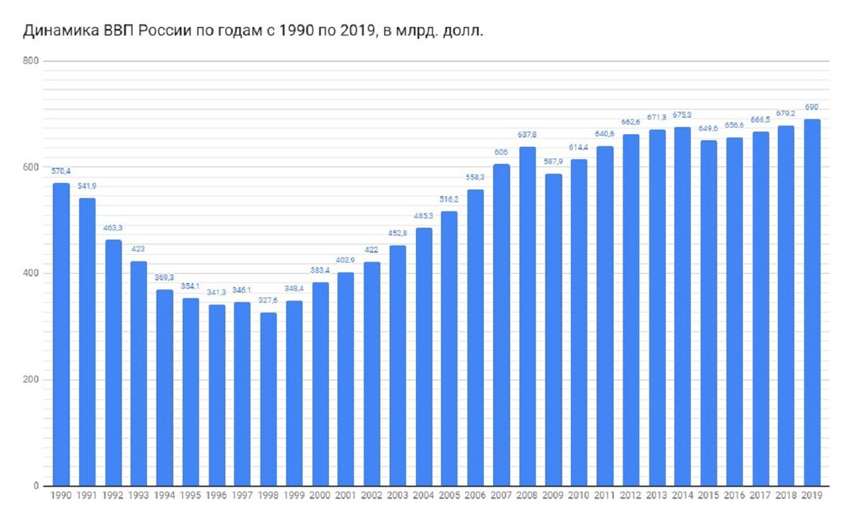 | Диаграмма 2.  Динамика ВВП России ро темпу прироста к предыдущему году.  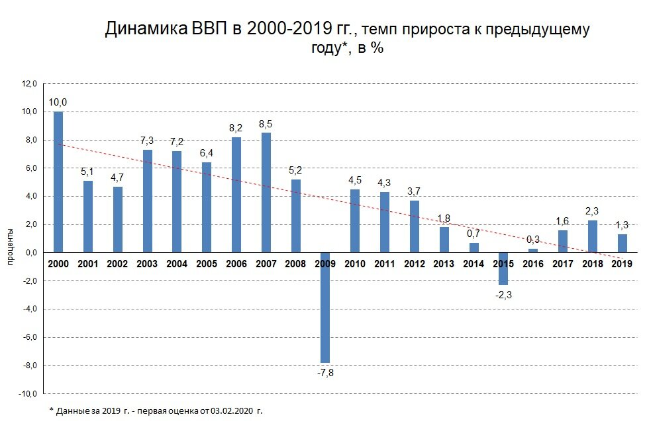
Диаграмма 3.
Индикаторы развития экономики и промышленности России, Китая, США.

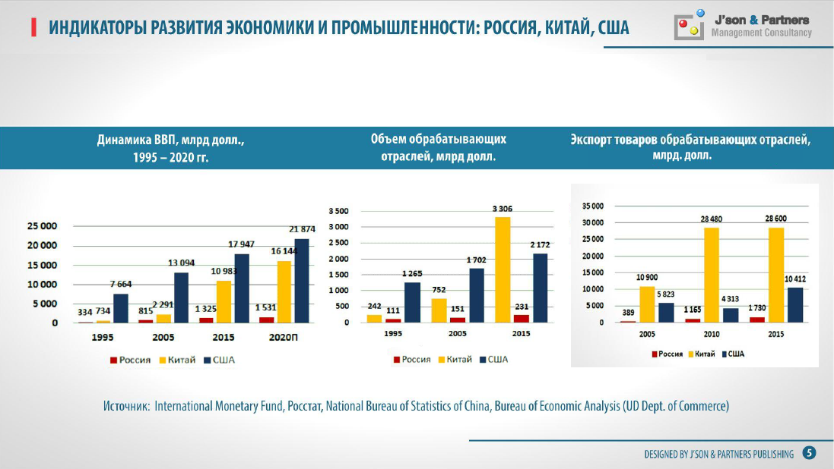

1.7. Исходное положение: «Возрастающий разрыв между передовыми государствами и Россией толкает нас в страны третьего мира», «Другой серьезной проблемой продолжает оставаться экономическая слабость России» (В.В. Путин, 2000 г.).
1.8. Направления «Методические ресурсы» выбраны Разработчиком по трем причинам. Первая – по его оценочным расчетам Разработчика госбюджет России составляет не более 15-20 % от возможного. Это указывает именно на причины методического характера. Меняя методы, можно получить более высокие результаты. Доказательством того служит пример Китая.
Вторая причина – методические преобразования совершаются волей людей. А по расчетам Разработчика в России в 2017г. завешается фаза бифуркации системы, которая носит детерминированный характер, и начинается эпоха, когда воля людей выходит на первый план. Период после 2021-2022 г. – начало активной практики.
Третья причина – данное направление позволяет наиболее быстро получить целевые результаты.

2. Базовые условия для целеполагания:
2.1. На основании объективных законов.
▲ Этимология понятия «экономика»: «эко» - среда обитания, «ном» - закон. Соответствие закону обязательно. Закон требует знания. Знание – предмет науки. Знание способно строить, незнание – разрушать. Это обеспечивает наука.
▲ Законы образования систем в природе основные – процессный путь и последовательность стадий бифуркация, аттракторы и конечный вид системы.
▲ К развитию способны только живые системы.
▲ Уровень развития систем зависит от числа их компонентов – эффекты синергетики и неопределенности.
2.2. Из мирового опыта условиями развития рыночной экономики являются:
▲Гражданское общество как генератор новых живых форм среды обитания.
▲Взаимодействие институтов бизнеса, науки и власти. Характер их взаимодействия определяет режим развития страны. Реализуется процессный путь трансформации среды обитания.
Трехкомпонентная система – бизнес, наука, власть - наиболее отвечает условиям развития. Такая система более динамична, чем двухкомпонентные и более устойчива, чем четырехкомпонентные системы, которые утрачивают устойчивость функциональных цепей.
Тем самым реализуются условия по п. 2.1.
2.3. П. 5 «Стратегии научно-технологического развития Российской Федерации», утвержденной Президентом РФ в 2016 г.: «Для реализации настоящей Стратегии необходима консолидация усилий федеральных органов государственной власти, органов государственной власти субъектов Российской Федерации, научно-образовательного и предпринимательского сообществ, институтов гражданского общества по созданию благоприятных условий для применения достижений науки и технологий в интересах социально-экономического развития России».
2.4. Решение Председателя Правительства РФ М.В. Мишустина о разработке индивидуальных планов развития проблемных регионов.
2.5. Практический опыт Разработчика, который включает крупную методическую базу.
▲ Основные проектные разработки (в т.ч. с участием партнеров): «Невский Меморандум» (2002 г.), «Малый бизнес РФ» (2005 г.), «Наука – стране» (2006 г.), «Народная экономика» (2010 г.), «Российская культурная навигация» (2011 г.), «Поиск» (2011 г.), «Российский Ренессанс» (2013 г.), «Сельская Россия» (2015 г.), «Интеллектуальный ресурс» (2015 г.), «Новый курс» (2016 г.), «Успешная Россия» (2017 г.), «Торжок-проект» (2018 г.), «Глобальная культура» (2018 г.), «Адаптивный налоговый курс» (2018 г.), «Культурный проект 2020» (2020 г.), проект инновационного развития регионов РФ «Импульс» (2020). На первом этапе реализации проекта «Импульс» созданы основные инструменты развития региона по п. 2.4, которые образовали программу «Регион-Россия».
▲Основные направления проекта «Импульс»: Наука, Промышленность, Сельское хозяйство, Регион (как объект управления), Малые города, Бизнес, СМИ, Культура, Люди.
▲ Полидисциплинарный журнал «Личность и Культура» издается Разработчиком с 1999 г. для людей с высшим образованием. Основные рубрики журнала: общество, власть, труд, экономика, бизнес, наука, образование, религия, философия, история, психология, искусство. В этих рубриках публикуются статьи специалистов от Калининграда до Владивостока. Накоплен блок знаний, который позволяет решать широкий спектр задач. Оценка Экспертного Управления Президента РФ: «Роль таких институтов гражданского общества, как журнала «Личность и Культура», ЗАО «Гуманитарный фонд» и других Ваших творческих партнеров трудно переоценить в деле укрепления российской государственности и общественного сознания».
2.6. Культура, как система знаний, ценностей и регулятивов.
▲ Культура способна как консервировать состояние общества (вплоть до первобытного), так и стимулировать стремительное развитие (эпохи Возрождения и Просвещения). В связи с этим культура относится к крупнейшему ресурсу развития государства.

3. Поставленная цель достигается на основании следующих ресурсов.
3.1. Институт власти.
▲Опыт Китая показал значительные ресурсы эффективного госуправления, которая обеспечена точным и полным исполнением в регионах позиций руководства страны и методов государственной политики. Этому способствовал крупный административный и партийный аппарат с большим опытом и богатым деятельности.
В России такого аппарата нет в силу федеративной конструкции государства, малого опыта, эффекта крупных трансформаций. В связи с этим по п. 2.2 это компенсирует институт гражданского общества.
3.1.1.Решение - вебинар «Эволюция» (разработчик - ПК «Меридиан 2000») для регионального аппарата госуправления. Задачи вебинара – на основании Посланий Президента РФ Совету Федерации РФ предметно ориентировать аудиторию по целям и алгоритмам взаимодействия с бизнесом (малым и крупным) и наукой, отмечая значение объективных законов социально-экономических систем и мирового практического опыта.
Недостаточное знание позиций Президента может приводить к регулярным ошибкам.
3.1.2. Решение - программа «Ассамблея МСП» (разработчик – ПК «Меридиан 2000»), которая включает постоянно действующее Совещание из представителей Администрации региона, аппарата Полномочного Представителя Президента, Законодательного собрания и Арбитражного суда. Решаются проблемные вопросы бизнеса и власти на основании Посланий Президента РФ Совету Федерации РФ и других документов государственной политики. Диалоговый метод необходимо использовать максимально широко, Специальный Доклад Президенту РФ 2021 г. Уполномоченного при Президенте РФ по правам предпринимателей указывает на сотни системных вопросов, которые требуют решения. Этому числу отвечают и возможные ошибки в практике госуправления.
▲ Новая стратегия госуправления «Государство для граждан», о которой сообщил Председатель Правительства РФ М.В. Мишустин в феврале 2022г. По п. 2.1. новая стратегия более полно ориентирована на среду обитания и будет более эффективной. Новой стратегии по принципу соответствия требуется специальный инструментарий реализации с участием субъектов гражданского общества.
3.1.3. Решение – концепция Информационной программы «Президент. Государство. Граждане» в виде краткого Информационного бюллетеня. Содержание бюллетеня сочетает материалы Посланий Президента РФ Совету Федерации РФ с актуальными вопросами роли бизнеса и науки в развития региона и страны.
Программа «Президент. Государство. Граждане» рекомендована Вице-Губернатором Санкт-Петербурга В.Н. Княгининым для завершения совместно с Северо-Западным институтом управления. ЗАО «Гуманитарный фонд» планирует дополнительного к региональной науке привлечь структуры федерального уровня.
▲ Как видно, оба решения служат интеграции гражданского общества и власти в практике госуправления. В российской действительности это позволит «течь в жилах госуправления гражданской крови». По законам биологии, это будет служить развитию и укреплению всего организма.
3.2. Институт бизнеса.
▲ Научные исследования показали, что уважение к труду и стремление к успеху у российских граждан слабее, чем в европейской цивилизации. В этом факте можно видеть эффект трех поколений, живших при советской власти, когда предпринимательская деятельность была исключена по закону.
Становление малого и среднего предпринимательства (МСП) в России протекает в три раза медленнее, чем в Китае. Доля МСП в ВВП страны составляет примерно 20%, что в три и более раз меньше, чем в развитых странах. При этом именно сфера МСП в развитых странах была основным генератором развития за счет своей инициативности и мобильности, см. Диаграммы. Тот факт, что доля МСП в ВВП России меньше 50%, не позволяет видеть в нем генератор развития.
Диаграммы по роли МСП.
Диаграмма 4.  Малый и средний бизнес в экономике стран.  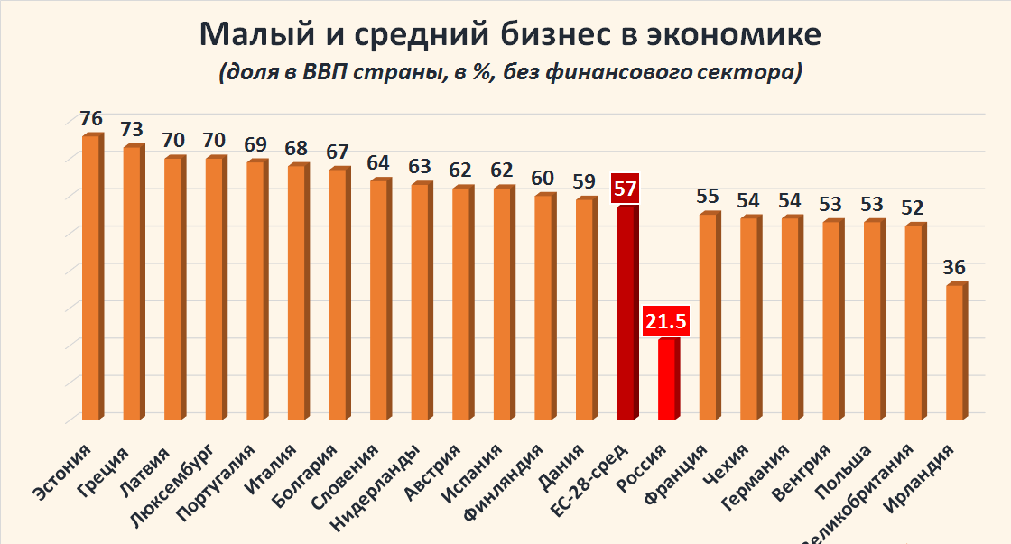 | Диаграмма 5.  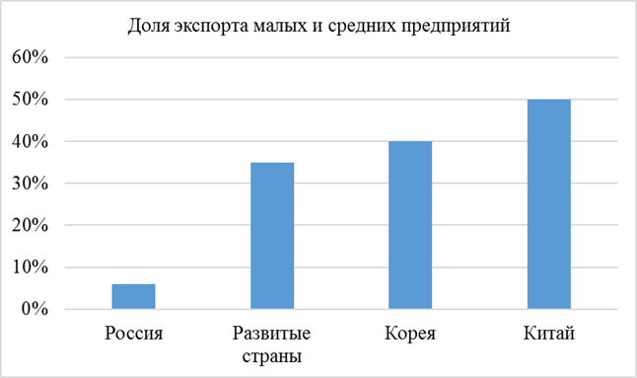  Доля экспорта малых и средних предприятий.

В 2018 году в России торговля заняла 57% от суммарного оборота МСП. Обрабатывающие производства – 10,6%. В Китае торговля заняла 4,57%, или в 10 раза меньше, чем в России. Обрабатывающая промышленность в Китае составила - 49,91% от суммарного оборота МСП, или в 5 раз больше, чем в России.
Согласно нацпроекту «Малое и среднее предпринимательство и поддержка индивидуальной предпринимательской инициативы» плановый вклад в экономику МСП с 2017 по 2024 г.г. должен возрастать на 1,5% в год. В Китае доля МСП в ВВП за 11 лет с 2007 по 2018 г. росла на 2,8% в год, т.е. почти в 2 раза быстрее, чем в России даже по теоретическому плану. Все сказанное указывает на ценность китайского опыта.
В крупном бизнеса только 3% промышленных предприятий осуществляют модернизацию с участием науки. В развитых странах таких предприятий 70-80%.
Несколько оценок российского бизнеса:
● «Мы достаточно регулярно встречаемся, но я вижу, что содержательных встреч маловато, надо будет это исправить» (Президент В.В. Путин на Съезде Российского Союза Промышленников и Предпринимателей 9 февраля 2018 г.)
● «У российского же бизнеса отсутствует главное – мотивация к спросу на инновации» (зам. директора Института энергетических исследований РАН Ю.А. Плакиткин).
● «Денег в России много, но мы их «солим», как будто ждем конца света» (научный руководитель Института экономики РАН Р.С. Гринберг в интервью деловой электронной газете Татарстана «БИЗНЕС ONLINE» от 15.01.2018 г.).
●Оценки российского бизнеса Г.О. Грефом: «Мы проиграли конкуренцию и оказались в стане стран, которые проигрывают, стран-дауншифтеров» (дауншифтер – человек, у которого отсутствует стремление к развитию).
Основное решение первого этапа.
3.2.1. Портал в сети Интернет «Дополнительный ресурс» с разделами: «Успехи», «Проблемы», «Обсуждения и решения», «Библиотека», «Хроника», «Реклама бизнеса».
«Успехи» стимулируют бизнес примерами и формируют предпринимательские стереотипы и участие в модернизации различный сфер экономики. «Проблемы» фиксируют и рассматривают текущую проблематику. «Обсуждения и решения» служат для организации сотрудничества, поиска путей эффективного бизнеса на различных уровнях, включая блок «бизнес-наука-власть». По целевой программе «Что сделать» бизнес получает помощь для организации своей деятельности в промышленности, сельском хозяйстве, культуре, социальной сфере, экспорте и др. В создании кластеров такая помощь особо востребована.
Материалы портала позволяют оперативно определять актуальные направления научного поиска и организовать этот поиск. Наука получает импульсы структурирования по широкому спектру задач. Особенно важна промышленность.
Другие решения:
3.2.2. Подготовлен макет брошюры – Н.Б. Покровский, Н.В. Иванов. «Научно-практические основания развития малого и среднего предпринимательства в Санкт-Петербурге (Методические рекомендации)». В 2021 г. передан в Комитет промышленной политики, инновациям и торговли Санкт-Петербурга.
3.2.3. Брошюра – Покровский Н.Б., Сивкова Т.Л., Жаринова Е.В. «Во благо России». Астрахань. 2022. 2000 экз.

3.3. Институт науки.
▲ Институт науки в России продолжает находиться в состоянии формирования – решаются структурные, организационные, финансовые и другие вопросы. При таком состоянии типична практика имитации научной деятельности. При этом рекомендации Комиссии РАН по противодействию фальсификации научных исследований не всегда выполняются. Финансирование науки в России по понятным причинам уступает другим странам, см. Диаграмма 6.
Востребованность науки в сфере бизнеса невысока, см. п. 3.2. Руководство Китая объединило интересы бизнеса и науки, что позволило задействовать науку для решения актуальных проблем за счет финансирования ее бизнесом. Результаты этого видны на Диаграмме 7 (График 1 – Китай, 6 – Россия). Этим достигнута рекомендация ЗАО «Гуманитарный фонд» «Квадрат России».

Диаграмма 6. Затраты на науку.  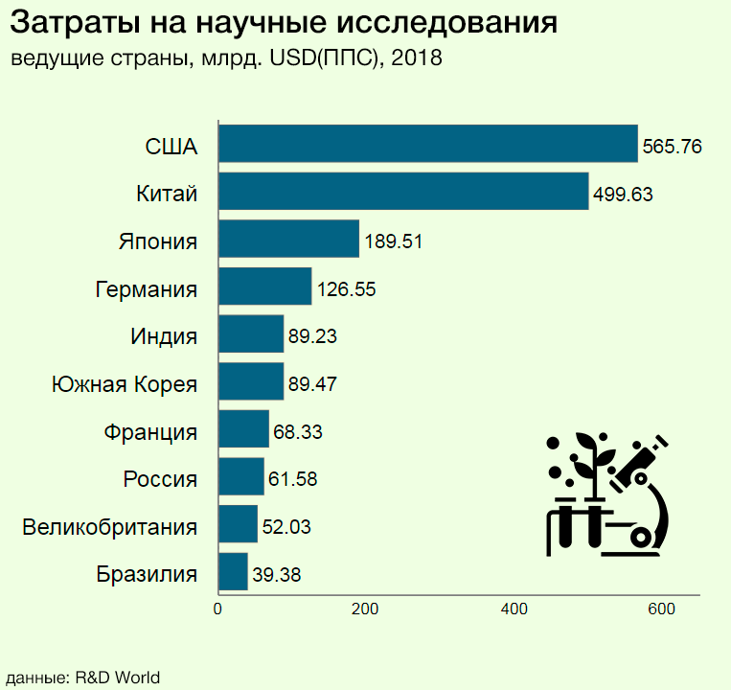 | Диаграмма 7.  Изменение доли стран в мировом ВВП.  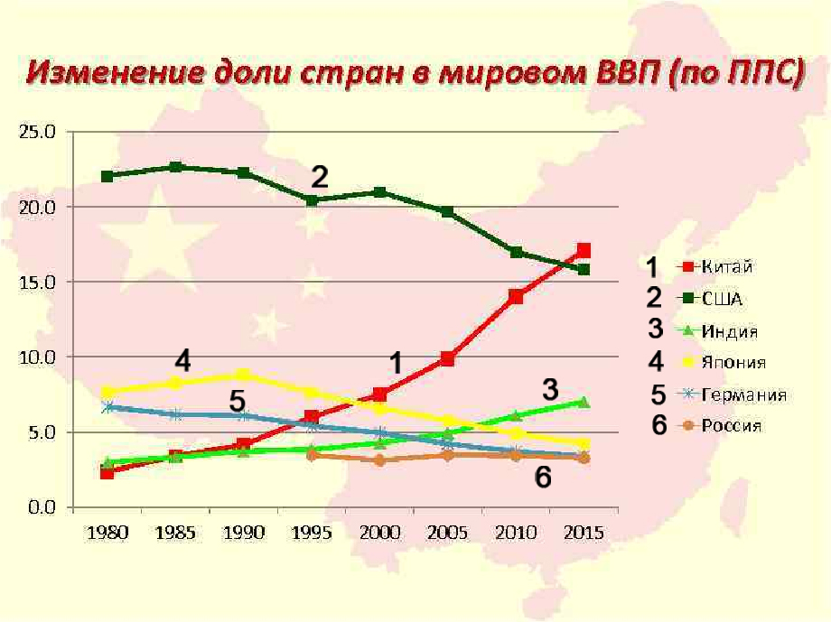

▲ Основные решения.
3.3.1. Программа «Наука – стране» - подготовка тематических диссертаций по актуальным аспектам. Программа получила положительную оценку Департамента науки и образования Министерства науки и образования РФ письмом 14-ПГ-МОН-15885 от 30.05.2014. и на обсуждении вопросов выполнения диссертационных исследований 18.06.2014. в Санкт-Петербургском университете технологий и экономики.
3.3.2. Проект «Поиск» - комплекс Всероссийских Интернет-конференций различной тематики. Проект создан членами Санкт-Петербургского союза ученых в ответ на одно из центральных положений Доклада Председателя Правительства РФ В.В. Путина в Государственной Думе 14.04.2011: «Нам предстоит найти такие решения, которые дадут России возможность уверенно идти вперед». Проект успешно прошел практическую апробацию – проведено 14 конференций с важными результатами, см. сайт: www.poisk2020.ru
По оценке Минобрнауки письмом № 12-ПГ-МОН-16919 от 31.08.2012. проект «Поиск» «будет способствовать мобилизации интеллектуальных ресурсов регионов России на повышение качества государственного управления».
▲ Дополнительные решения будут формироваться процессным путем по реализации основных решений, как реакция на ситуацию в целях адекватности. Это – только начало.
3.4. Культура.
▲ Значение культуры как стратегического, стержневого фактора прогресса развития в России отражены Указом Президента РФ от 24.12.2014 г. № 808 «Основы государственной культурной политики» и проектом Указа Президента РФ «Основы государственной политики по сохранению и укреплению традиционных российских духовно-нравственных ценностей». В этих документах реализована позиция Президента: «Повторю: изменения в мире носят цивилизационный характер. И масштаб этого вызова требует от нас такого же сильного ответа. Мы готовы дать такой ответ. Мы готовы к настоящему прорыву».
Задачи прорыва учтены в следующих решениях.
3.4.1. Решение - концепция тематического сайта «Мир культуры». Сайт имеет социальную и возрастную ориентацию, охватывая граждан с 2-3 лет. Группа целевых разделов: «СМИ», «Люди с ограниченными возможностями», «Детские дома», «Родители», «До школы», «Школа», «Молодежь», «Старшее поколение», «Техническая интеллигенция», «Гуманитарии», «Бизнес». Другие разделы – обще информационные. В совокупности разделы сайта позволяют на 100% реализовать Концепцию Указа Президента № 808. Схема сайта: www.mircultury.ru
3.4.2. Решение – научно-аналитический журнал «Личность и Культура». Основные рубрики журнала: общество, власть, труд, экономика, бизнес, наука, образование, религия, философия, история, психология, искусство. Полидисциплинарный формат издания отвечает задачам сотрудничества членов специалистов (с высшим образованием) по широкому кругу вопросов, служит реализации ресурсов компетенций в области бизнеса, науки, власти. Издается с 1999 г.
За период деятельность редакция ЛиК получила положительные оценки от различных общественных и государственных структур, в числе которых музеи, РСПП, ТПП РФ, Администрации ряда субъектов РФ, МВД, Минобрнауки. Федерация Космонавтики России. Оценка Экспертного Управления Президента РФ: «Роль таких институтов гражданского общества, как журнала «Личность и Культура», ЗАО «Гуманитарный фонд» и других Ваших творческих партнеров трудно переоценить в деле укрепления российской государственности и общественного сознания».
Сайт: http://lic-russia.ru/ Информационный ресурс: www.лик-спб.рф
▲Другие решения предусмотрены проектом «Импульс» и программой «Регион-Россия», см. сайт: https://russia-impuls.ru/

4. Заключение.
4.1. Развитие России замедляют неиспользованные ресурсы бизнеса, науки и госуправления,
4.2. Новая стратегия госуправления «Государство для граждан», намеченная Председателем Правительства РФ М.В. Мишустиным, позволит реализовать новые алгоритмы в сфере бизнеса и науки.
4.3. В сфере бизнеса актуальны укрепление стереотипов предпринимательской деятельности, роста активности, целеустремленности и коммуникативных практики, что позволит содействовать развитию национального хозяйства.
4.4. В сфере науки необходимо организовать сотрудничество научной общественности и субъектов бизнеса.
4.5. В сфере культуры целесообразно создать сайт «Мир культуры», который будет служить реализации указанных и следующих инициатив Президента РФ.
4.6. Как видно по п.п. 4.2-4.5 реализация Программы может привести их участников к рождению Национальной идеи.

5. Порядок реализации Программы.
5.1. В связи с тем, что Программа является продуктом гражданского общества, реализация Программы осуществляется только субъектами гражданского общества.
5.2. Финансирование Программы ведется за счет средств, которые будут получать участники Программы за услуги информационного, исследовательского и консультационного характера в сфере бизнеса, науки и власти. Финансирование госорганами желательно избегать.
5.3. В связи с инновационным характером Программы, ее реализация начинается с проведением вебинаров «Эволюция», см. п. 3.1.1. Данный вебинар позволит познакомиться с практикой госуправлеия и апробировать диалоговые методы власти и гражданского общества, что принципиально важно для начала Программы.
5.4. Организатором деятельности осуществляет Координатор, которому принадлежит идея концепции Программы - Группа социально-экономического проектирования Санкт-Петербургского союза ученых, которая отвечает условию субъекта гражданского общества и науки.
Основные партнеры Группы социально-экономического проектирования по аппарату Программы: ЗАО «Гуманитарный фонд», ПК «Меридиан 2000», НП «Содействие субъектам науки, просвещения, образования», Санкт-Петербургская общественная организации инвалидов «Работники сферы искусства» (ОРСИ),
5.5. Предполагается, что такой порядок реализации Программы, позволит уже на первом этапе представить в практике госуправления те секторы гражданского общества, которые адекватны «Национальному ресурсу».
5.6. Реализация Программы на основе информационных технологий не требует значительных затрат и обладает высокими темпами.

ЗАО «Гуманитарный фонд»

